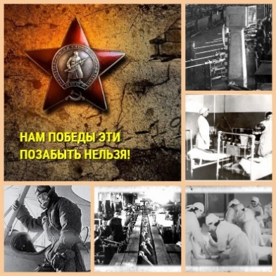
В этом году исполняется 75 лет со дня Победы. По инициативе Администрации города Ижевска, Управления образования города Ижевска была запущена серия видео -уроков
«Нам Победы эти позабыть нельзя». Эти уроки о военной Удмуртии и Ижевске, память о героическом прошлом наших прадедов и земляков в годы Великой Отечественной войны, об их ратном и трудовом подвиге. Просмотр данных видео-уроков и последующее их обсуждение стало темой одного из кураторских часов в нашей группе. Тема Великой Отечественной войны всегда будет очень важной и волнительной. Важно знать и помнить подвиги наших земляков, в том числе и тех, которые в тылу помогали приблизить день Победы. Вот некоторые впечатления после просмотра:
«Было трудно смотреть какие-то моменты, но с другой стороны мы должны знать, что и как происходило, помнить и быть благодарными» (Овчинникова А )
«Данный материал был очень познавательным, порой грустным, но мы должны знать, помнить, чтобы такого никогда не было...» (Садкова К.), «Мне кажется, что каждый человек должен посмотреть хоть один видео -урок, это очень интересно и познавательно. Спасибо за такую прекрасную возможность» (Наберухина К.), «Очень интересно и гордо, что есть такие люди. Было интересно что-то узнать новое, это как читать книгу в одно дыхание, что дальше расскажут нам» (Пермякова А.), «Некоторые моменты и правда было довольно тяжело смотреть, но с другой стороны это история, не всегда приятная, но героическая». (Рудина К.), «Посмотрела все три материала, но хочу сказать, что спокойно я смогла смотреть первый урок, стальное слишком тяжело дается» (Васильева Н).
Проект называется «Нам Победы эти позабыть нельзя». Пока есть такие проекты, люди, которые доносят до нас факты нашей истории, мы не забудем.
https://sway.office.com/YAmhpIk8rcromszY?ref=Lin
Студентка 621 группа, Алина Маматова

